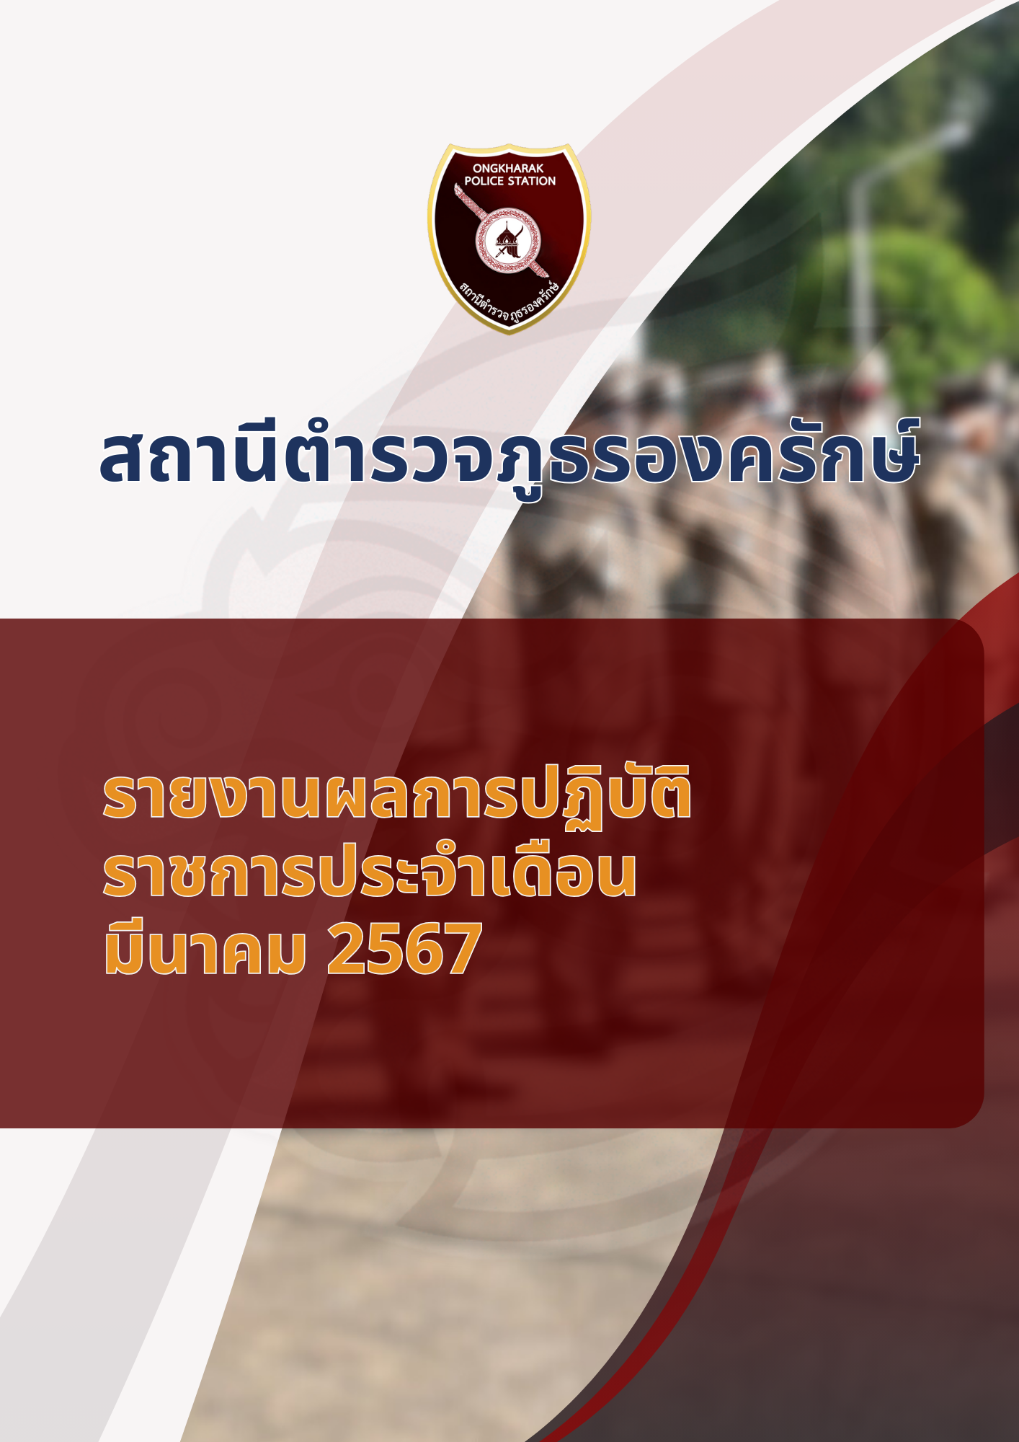
คำนำ
ตามการประเมินคุณธรรมและความโปร่งใสในการดำเนินงานของหน่วยงานภาครัฐ (Integrity and Transparency Assessment : ITA) สถานีตำรวจ ประจำปีงบประมาณ พ.ศ. 2567 ตัวชี้วัดที่ 9 การเปิดเผยข้อมูล ตัวชี้วัดย่อยที่ 9.2 การบริหารงาน ข้อ O7 กำหนดให้รายงานผลการปฏิบัติราชการประจำหน่วยโดยให้แสดงรายงานการปฏิบัติราชการประจำเดือนของสถานีตำรวจในรอบ 6 เดือนแรก ของปีงบประมาณ พ.ศ. 2567 (ตุลาคม 2566 - มีนาคม 2567) แยกเป็นรายเดือน และเผยแพร่เป็นประจำทุกเดือน บนเว็บไซต์ของสถานีตำรวจ
สถานีตำรวจภูธรเมืองนครนายก จึงได้สรุปการปฏิบัติราชการไว้เป็นรายเดือน โดยแยกการปฏิบัติ ออกเป็น 5 สายงาน ประกอบด้วย งานอำนวยการ งานป้องกันปราบปราม งานจราจร งานสืบสวน และงานสอบสวนเพื่อเผยแพร่ข้อมูลการปฏิบัติงานบนเว็บไซต์ของสถานีตำรวจภูธรองครักษ์ https://ongkharak.nakhonnayok.police.go.th/ ต่อไป


พันตำรวจเอก
( โชติ ละม่อม )
ผู้กำกับการสถานีตำรวจภูธรองครักษ์

- 1 -
รายงานผลการปฏิบัติราชการประจำเดือน มีนาคม พ.ศ. 2567
ประจำปีงบประมาณ พ.ศ. 2567
สถานีตำรวจภูธรองครักษ์

1. งานอำนวยการ
1 – 31 มีนาคม 2567 ได้มีการจัดแผนด้านการถวายความปลอดภัย ออกนโยบายและแผนการปฏิบัติประจำเดือน ดำเนินงานด้านธุรการและสารบรรณ ดูแลสวัสดิการกำลังพล งานการเงินพัสดุ พลาธิการและสรรพาวุธ งานดูแลห้องประชุม และติดต่อประสานงานระหว่างนอกหน่วยงานและในหน่วยงานด้วยกันเอง
งานด้านจิตอาสา
9 มีนาคม 2567 ข้าราชการตำรวจจิตอาสา สภ.องครักษ์ พบปะเยี่ยมเยียนผู้ป่วยในพระบรมราชานุเคราะห์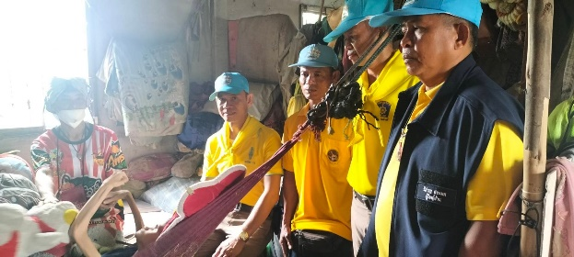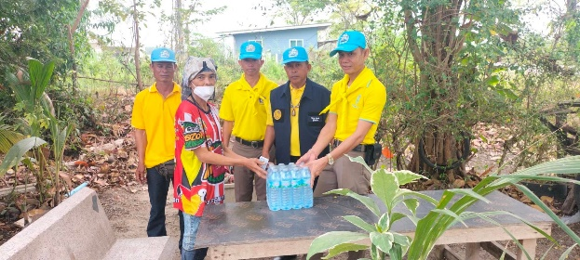
12 มีนาคม 2567 ข้าราชการตำรวจจิตอาสา สภ.องครักษ์ พบปะเยี่ยมเยียนผู้ป่วยในพระบรมราชานุเคราะห์
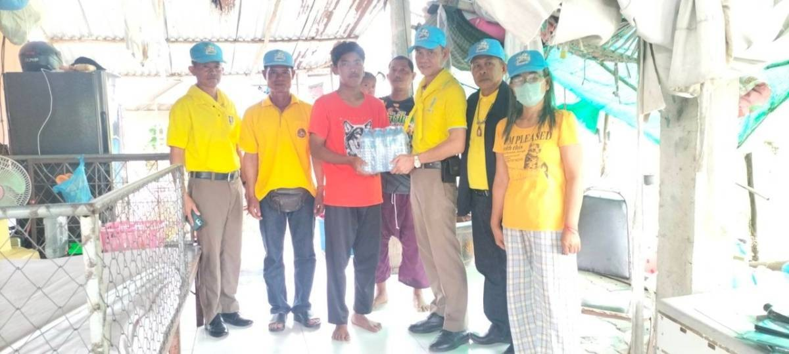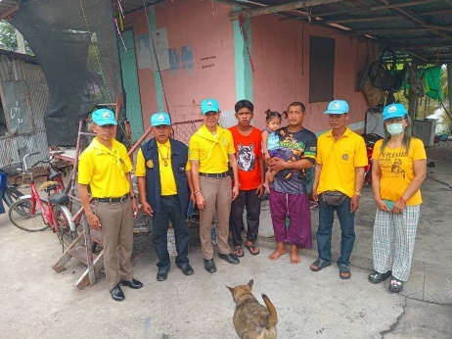
16 มีนาคม 2567 ข้าราชการตำรวจจิตอาสา สภ.องครักษ์ พบปะเยี่ยมเยียนผู้ป่วยในพระบรมราชานุเคราะห์
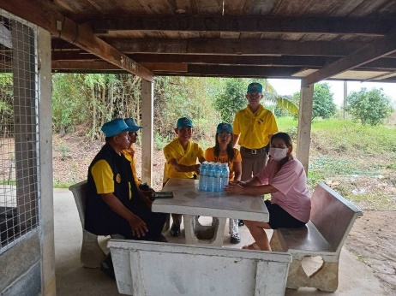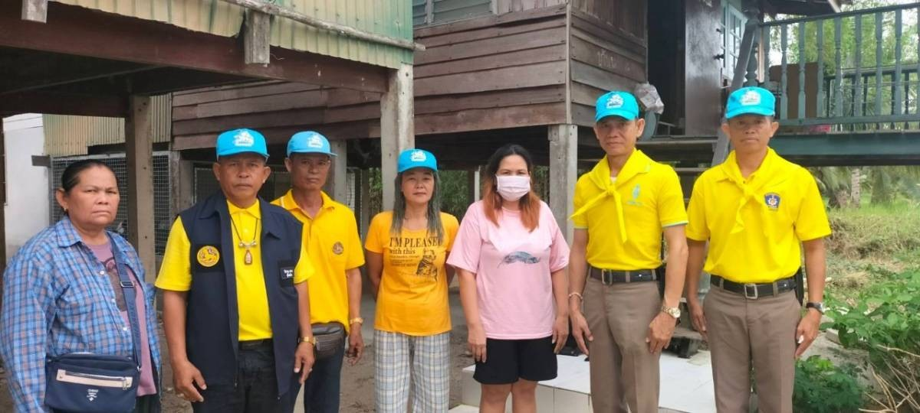

- 2 -
2. งานป้องกันปราบปราม
สถิติผลการป้องกันปราบปรามอาชญากรรม ผ่านระบบ Police 4.0
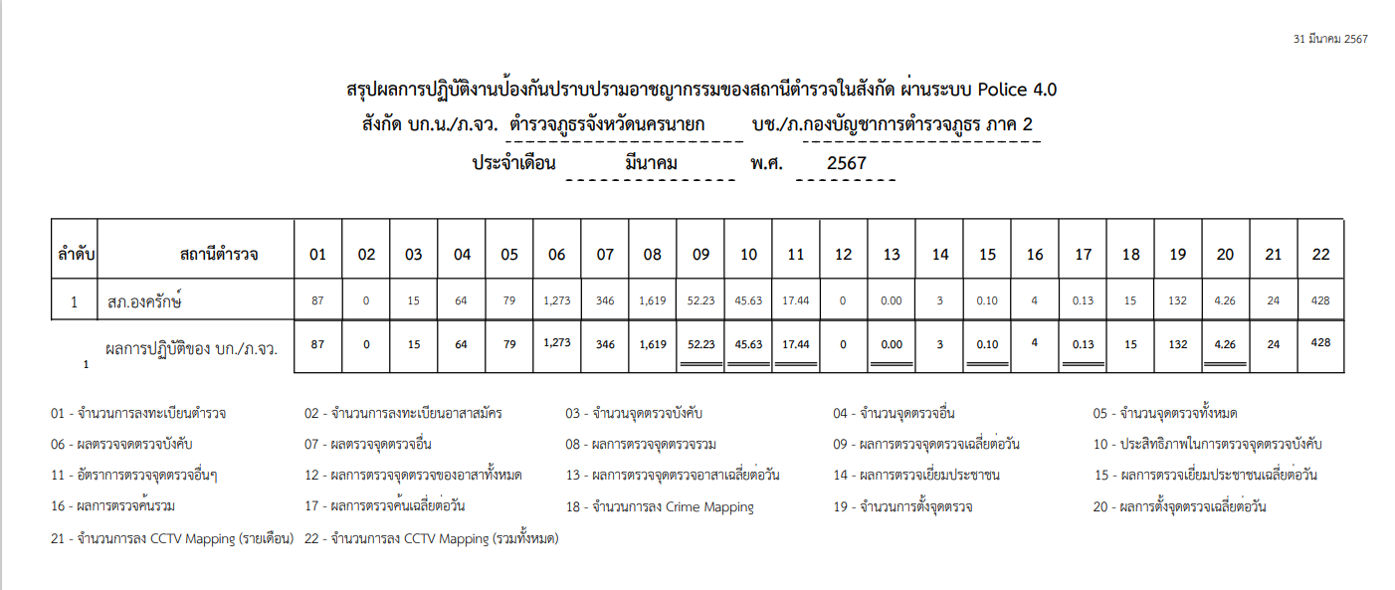
หมายเหตุ : เป็นเพียงยอดที่มีการบันทึกเข้าระบบ POLICE 4.0 เท่านั้น
ภาพประกอบการปฏิบัติ
ช่วงวันที่ 1 – 31 มีนาคม 2567
ร้อยเวร 2-0 สายตรวจรถยนต์ ได้มีการออกตรวจจุดเสี่ยง จุดล่อแหลมร้านสะดวกซื้อ จุดเสี่ยงจุดล่อแหลมในพื้นที่ เพื่อป้องกันเหตุ สร้างความอุ่นใจให้กับประชาชนอย่างสม่ำเสมอ
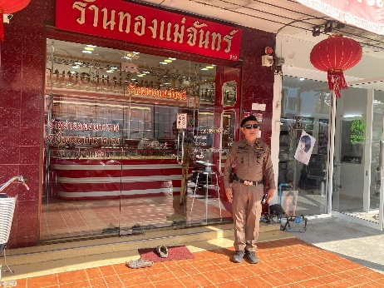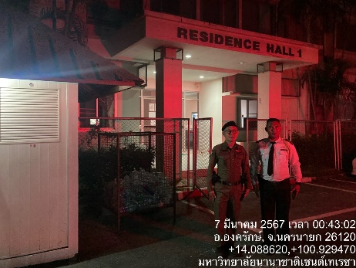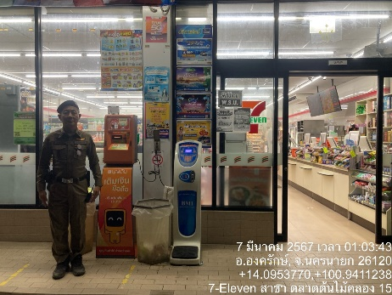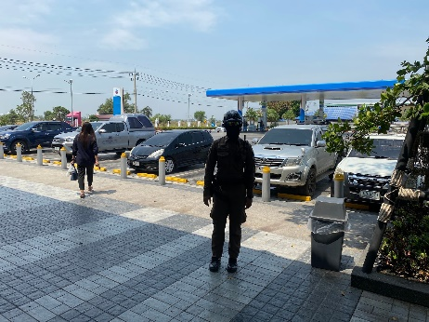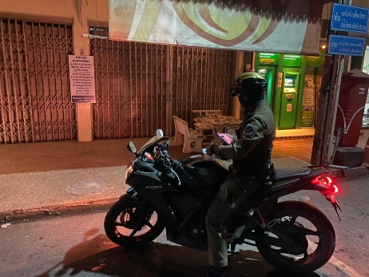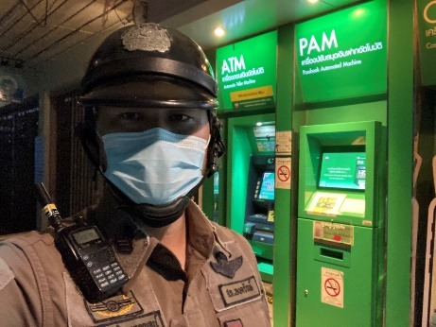
3. งานจราจร
สถิติผลการปฏิบัติ
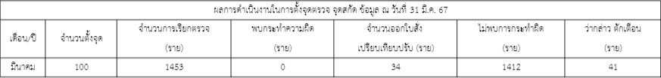

- 3 -
ภาพประกอบการปฏิบัติ
1 – 31 มีนาคม 2567 ได้มีการอำนวยการความสะดวกการจราจรแก่ประชาชนในพื้นที่ตามจุดต่างๆ ตามนโยบายและแผนของงานจราจร สภ.องครักษ์
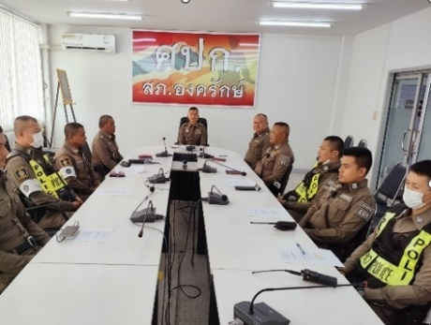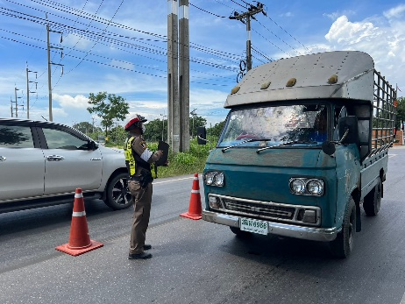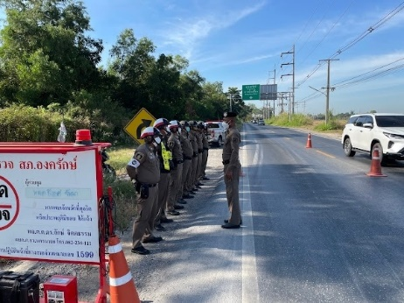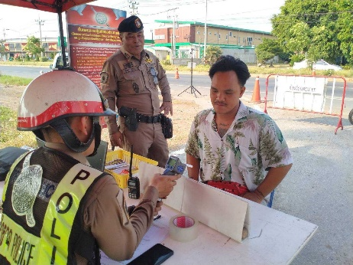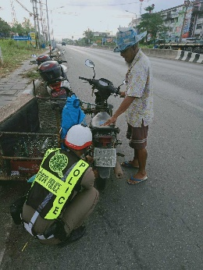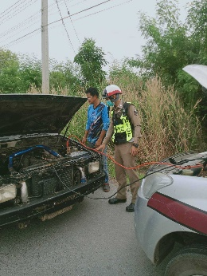
4. งานสืบสวน
ภาพประกอบการปฏิบัติ
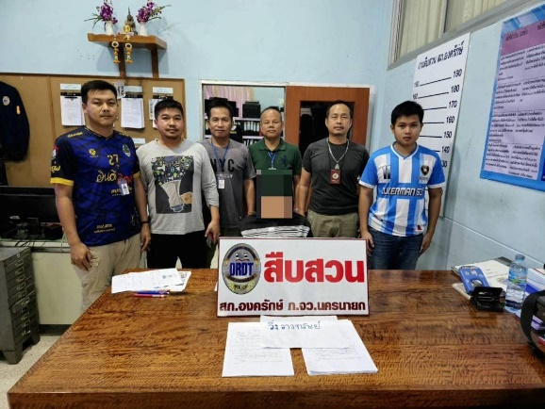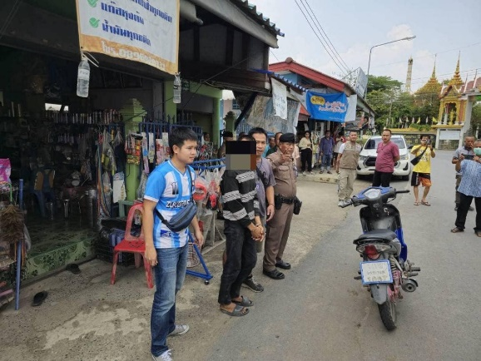
วันที่ 14 มีนาคม 2567 ชุดสืบสวน ชุดสายตรวจป้องกันปราบปราม จับกุมผู้ต้องหา 1 ราย ในข้อหา วิ่งราวทรัพย์โดยใช้ยานพาหนะเพื่อสะดวกแก่การทำความผิดหรือพาทรัพย์นั้นไป โดยได้เงินสดไป ประมาณ 20,000 บาท

- 4 -
5. งานสอบสวน
สถิติคดีอาญา 4 กลุ่ม ประจำเดือน มีนาคม 2567
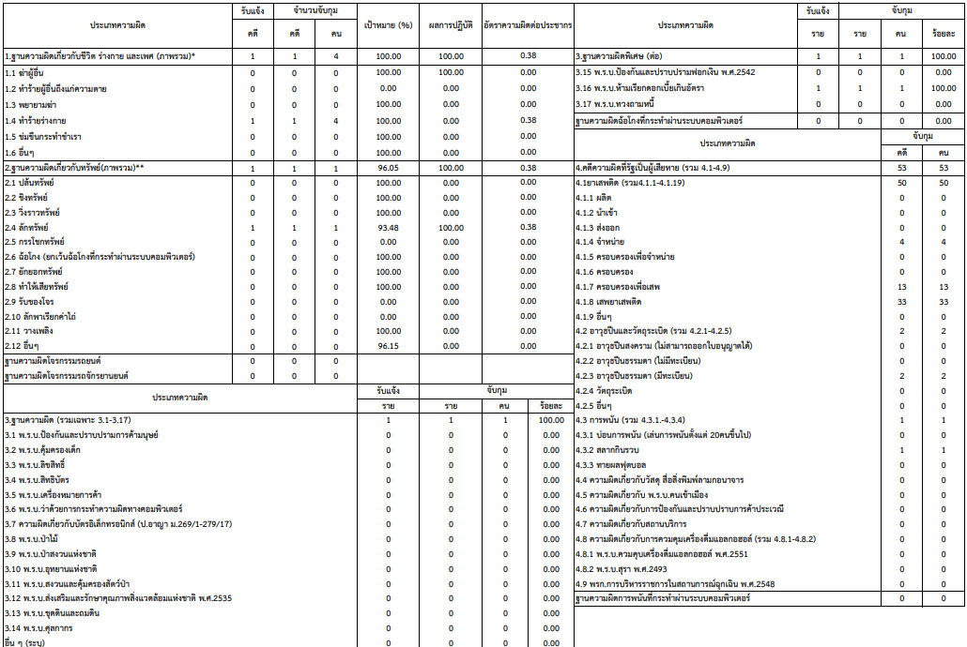
รายงานสถานภาพอาชญากรรม เปรียบเทียบรายเดือน
ประเภทความผิด | มี.ค.66 |  | มี.ค.67 |  | เป้าหมาย | ผลปฏิบัติ | เปรียบเทียบรับแจ้ง  + เพิ่ม - ลด
ประเภทความผิด | รับแจ้ง | จับ(คน) | รับแจ้ง | จับ(คน) | เป้าหมาย | ผลปฏิบัติ | เปรียบเทียบรับแจ้ง  + เพิ่ม - ลด
กลุ่มที่ 1 ฐานความผิดเกี่ยวกับชีวิต  ร่างกายและเพศ | 3 | 3 | 0 | 0 | 100% | 100% | -3
กลุ่มที่ 2 ฐานความผิดเกี่ยวกับทรัพย์ | 4 | 4 | 5 | 5 | 96.05 | 100% | +1
กลุ่มที่ 3 ฐานความผิดพิเศษ | 0 | 0 | 1 | 1 |  | 100% | +1
กลุ่มที่ 4 คดีความผิดที่รัฐเป็นผู้เสียหาย | 145 | 145 | 51 | 58 |  |  | -94

